COMUNICATO STAMPA

“QUALCOSA CI INVENTIAMO”, IL LIBRO DI BEPPE PELLEGRINO PER IL COMITATO RICERCA CONTRO LE LEUCEMIE

«Non sono uno scrittore e non ne ho le pretese, ma la vita mi ha fatto riflettere su come poter aiutare la ricerca per le malattie oncologiche – dichiara l’autore Beppe Pellegrino nella sinossi dell’opera - così ho pensato di scrivere questo libro come semplice narratore di alcune esperienze che ho vissuto nella mia vita “da viaggiatore” e di qualche piccolo consiglio o insegnamento che ho imparato durante tutti i miei anni passati a vagabondare per il mondo. E tutto questo con lo scopo di raccogliere fondi per la ricerca. Un percorso di vita fatto di alti e bassi, ma sempre vissuto appieno con uno spirito curioso verso la scoperta del mondo e di tutte le sue meraviglie, unito ad un mix di fatalismo e superficialità con cui affrontare qualsiasi ‘fuori programma’ secondo una delle mie massime, la mia celebre frase: “Qualcosa ci inventiamo!”».

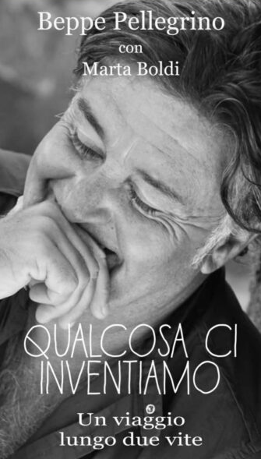
Milano, 25 novembre 2022 – “Qualcosa ci inventiamo. Un viaggio lungo due vite”, il libro scritto a quattro mani da Beppe Pellegrino e Marta Boldi, servirà a dare un grande contributo al Comitato Ricerca Contro le Leucemie che da oltre 10 anni si impegna a dare il proprio sostegno aiutando le persone colpite dalla leucemia.

“Qualcosa ci inventiamo “è una delle massime con cui l’autore Beppe Pellegrino ha sempre affrontato le sfide che i diversi ambiti della quotidianità gli hanno posto davanti al suo cammino, dal lavoro fino alla malattia. Un mantra a cui aggrapparsi ma anche uno stile di vita da cui tutti e non solo chi è affetto dalla malattia possono prendere ispirazione. L’opera raccoglie ricordi ed esperienze vissute da Pellegrino nei luoghi più belli del mondo con l’obiettivo di aiutare chi soffre a trovare la forza dentro di sé e sostenere nel contempo la ricerca per le leucemie.

Per effettuare l’ordine del libro:

- Scrivere a info@ricercacontroleucemie.org

oppure

- scansionare il seguente qr code

oppure

- Compilare online il form al seguente link:
https://ricercacontroleucemie.org/compila-modulo-per-donazione-liberale-con-libro-omaggio/

BEPPE PELLEGRINO - Autore
Giuseppe Pellegrino nasce a Milano agli inizi degli anni ’60, quando viaggiare era per pochi. Dopo l’adolescenza si appassiona alla subacquea e la passione per il mare lo porterà lontano, ad esplorare mari che in quegli anni erano ancora incontaminati. Riesce a fare della sua passione una professione, si trasferisce a 18 anni alle Maldive dove inizia a lavorare come istruttore subacqueo, ma la curiosità, l’intraprendenza e il suo spirito libero lo portano alla scoperta dei 5 continenti prima come istruttore poi ricoprendo ruoli di crescente responsabilità all’interno di prestigiosi Resort in giro per il mondo. Dopo 20 anni alla scoperta del mare e del mondo, torna a Milano come Direttore generale di un importante tour operator, diventando un punto di riferimento nel settore turistico italiano. Orgoglioso padre di 2 figli, Filippo e Virginia, che condividono con lui la passione per i viaggi.

MARTA BOLDI – Autrice
Cresciuta fra set cinematografici e teatri, coltiva fin da giovanissima la passione per la scrittura, il mondo del musical e il cinema. Laureata in Linguaggi dei Media ,si specializza con il Master in International Screenwriting and Production all’Università Cattolica di Milano e studia presso la School of Visual Arts di New York. Nel 2016 pubblica il suo primo libro Le Mie Tre Vite (Edizioni Piemme).

Donazione libera a partire da 15 euro incluse spese di spedizione. L’intero ricavato servirà a sostenere la ricerca della onlus.

Per qualsiasi informazione, potete contattarci al seguente indirizzo mail qualcosacinventiamo@gmail.com

